**软件测试实训项目设计说明书**

撰写人：张毅超

最后更新时间：2018/08/19

1. **项目背景**

本项目并非从零开发，而是在已有的Java语言源代码理解与分析平台——JAnalyzer的基础上，对其功能进行补充和添加。

JAnalyzer有完成抽象语法树生成、名字表生成和软件结构提取这三个基础构件。这三个功能是对源代码做静态分析的基础，任何对软件源代码的理解和分析都需要在生成抽象语法树和名字表的基础上，基于软件的结构完成。

目前已有一份开发文档以及源码，在学习和理解二者的基础上，进行再开发。

1. **编写目的**
2. 分析清楚代码需求，方便后续分工和完成项目。开发者可以根据此设计文档进行编程上的自我调整，也可在后期测试和维护阶段依旧参考此说明书。
3. 不断找出设计中的不足，不断对此文档进行填充和完善。
4. **需求概述**

需要实现的三个功能，具体在需求分析说明书中给出：

1. 定值到达分析
2. 活跃变量分析
3. 实现可视化界面（选择待装入分析的java源码文件，启动前二者的分析，以合适的可视化图分析展示结果）
4. **程序架构**
5. 用例图：

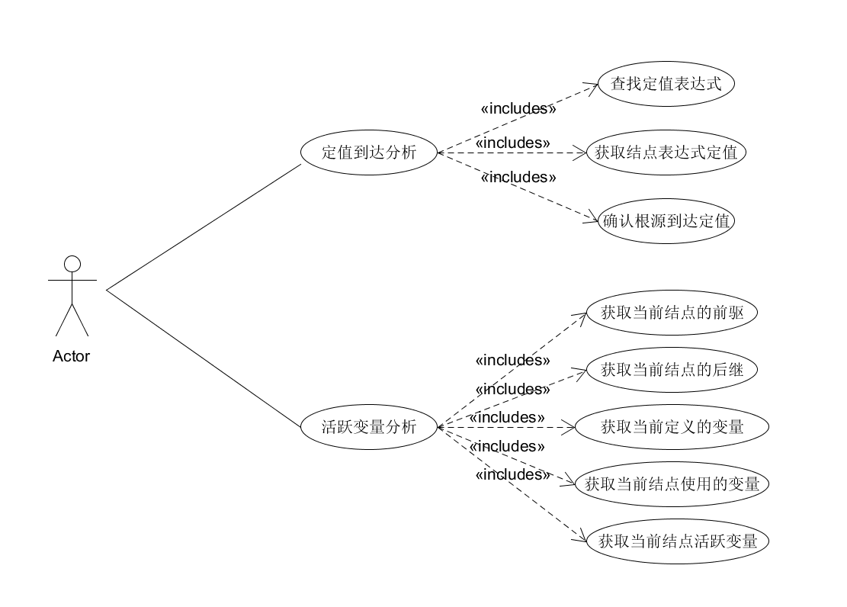

1. 领域模型：

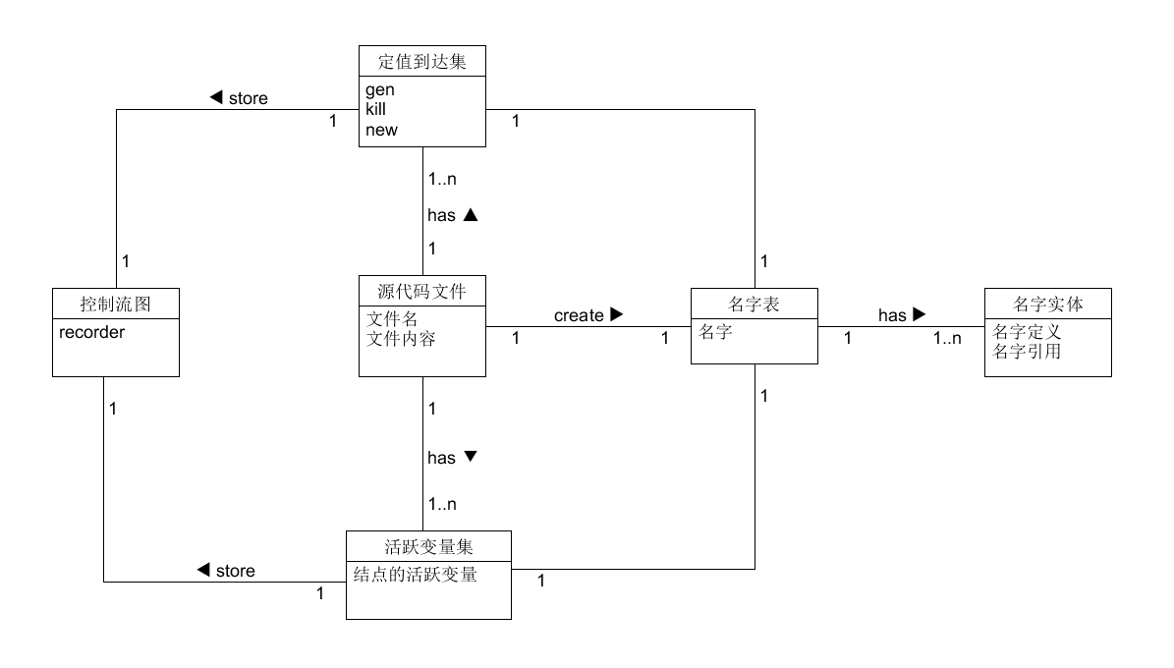

1. 活跃变量分析活动图：

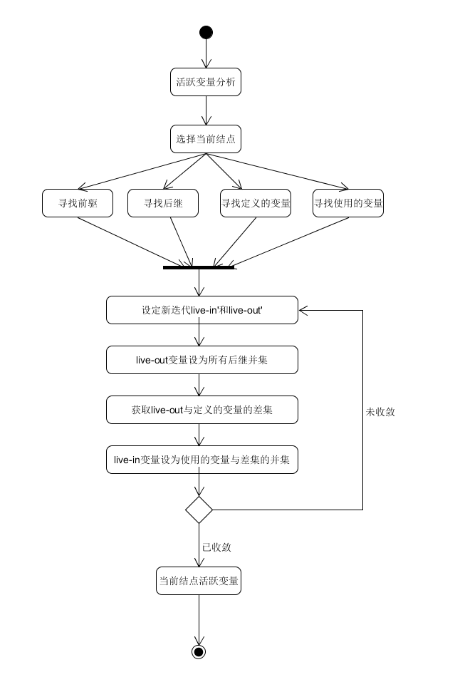

1. 系统顺序图：

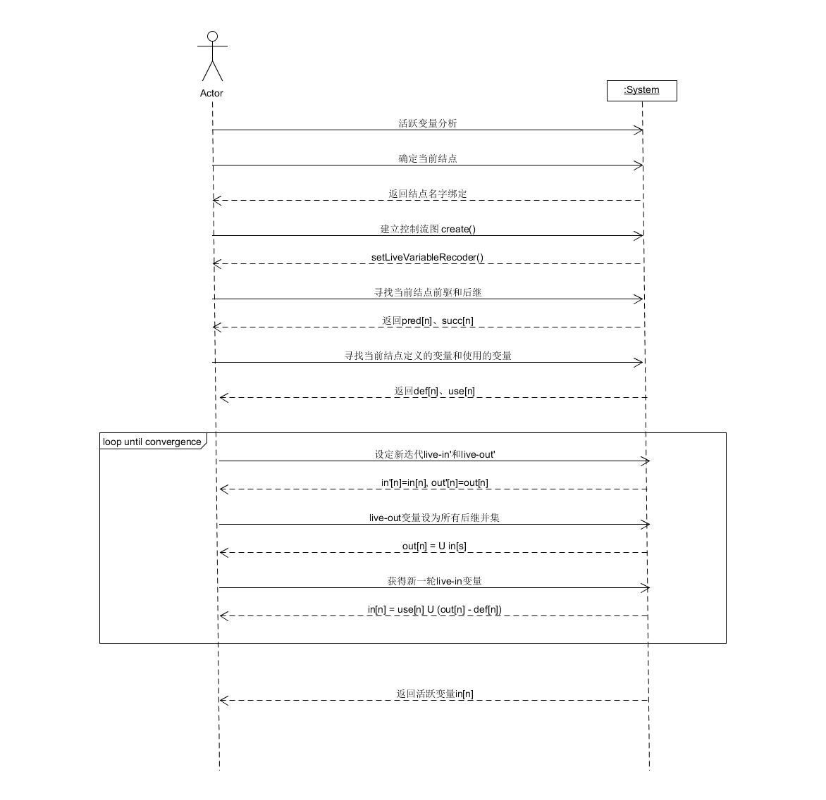

1. **组员分工**

|  |  |  |  |
| --- | --- | --- | --- |
| 学号 | 姓名 | 职务 | 主要方向 |
| 15331405 | 张毅超 | 组长 | 管理小组进度、撰写项目设计说明书、需求分析说明书、绘制程序架构图 |
| 15331400 | 张书博 | 组员 | 完成定值到达分析程序部分、  撰写该部分用户手册 |
| 15331399 | 张睿 | 组员 | 对定值到达分析程序部分进行测试 |
| 15331417 | 赵洋 | 组员 | 对活跃变量分析部分进行测试 |
| 15331362 | 杨茂林 | 组员 | 完成活跃变量分析程序部分、  撰写该部分用户手册 |
| 15331058 | 邓清方 | 组员 | 协助部分代码工作、  对整个程序进行测试 |

1. **预计步骤**

- 学习Java相关语法知识

- 阅读开发文档，了解JAnalyzer相关代码内容

- 初步撰写设计说明书、需求说明书等

- 完善定值到达分析

- 实现活跃变量分析

- 实现可视化界面

- 记录相关开发结果(如截图展示)

- 完成和完善各项文档(如设计说明书、用户手册等等)

1. **参考**

- JAnalyzer基础构建开发文档

- 网上相关博客和论坛

- 维基百科

1. **项目载体**
2. github团队地址：

<https://github.com/orgs/JAnalyzerLiveVariableAnalysis/dashboard>

管理人： 张毅超、张书博、杨茂林

1. 项目代码地址：

<https://github.com/JAnalyzerLiveVariableAnalysis/JA-ver2>

1. 项目文档地址：

<https://github.com/JAnalyzerLiveVariableAnalysis/Documents>